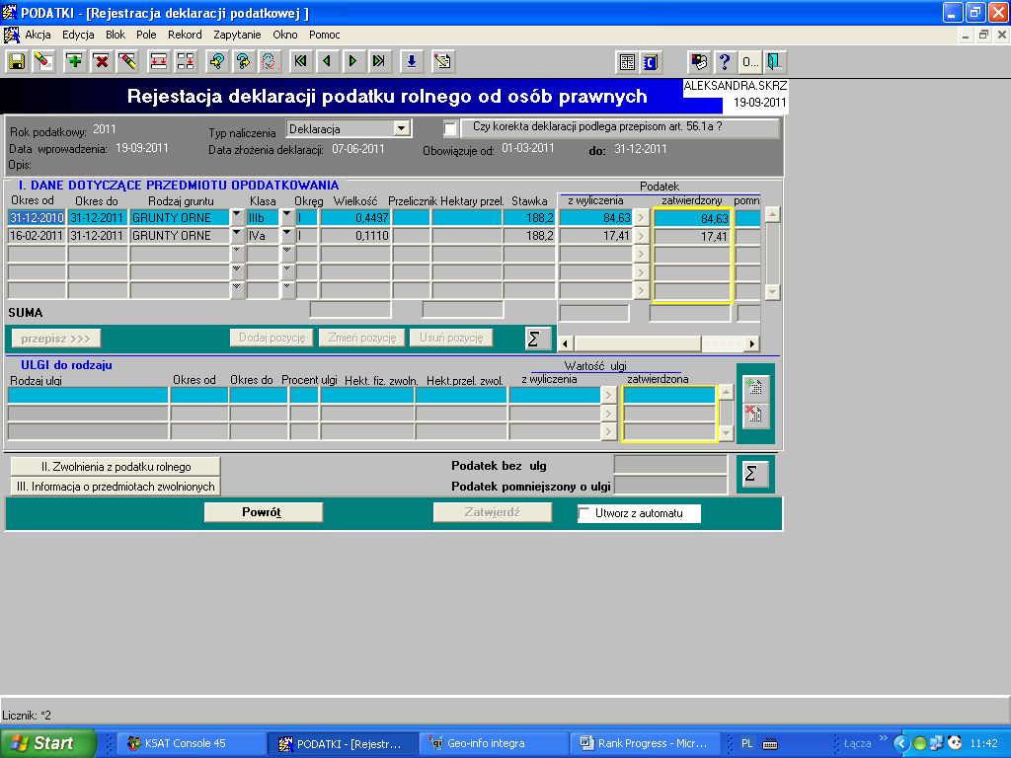

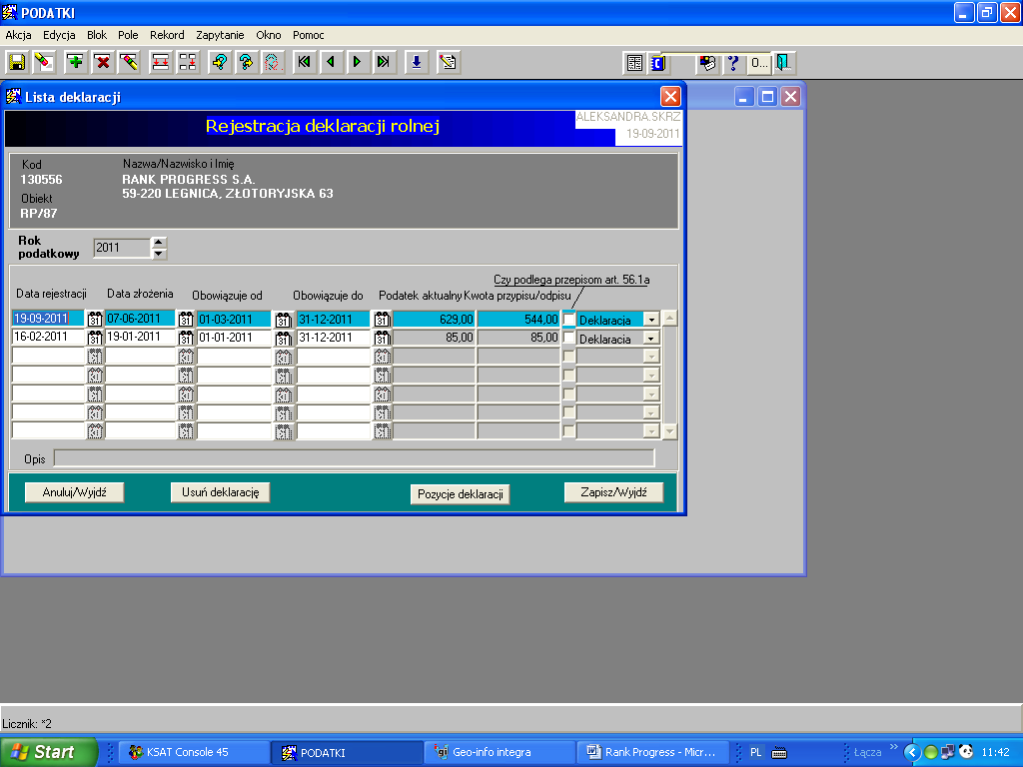

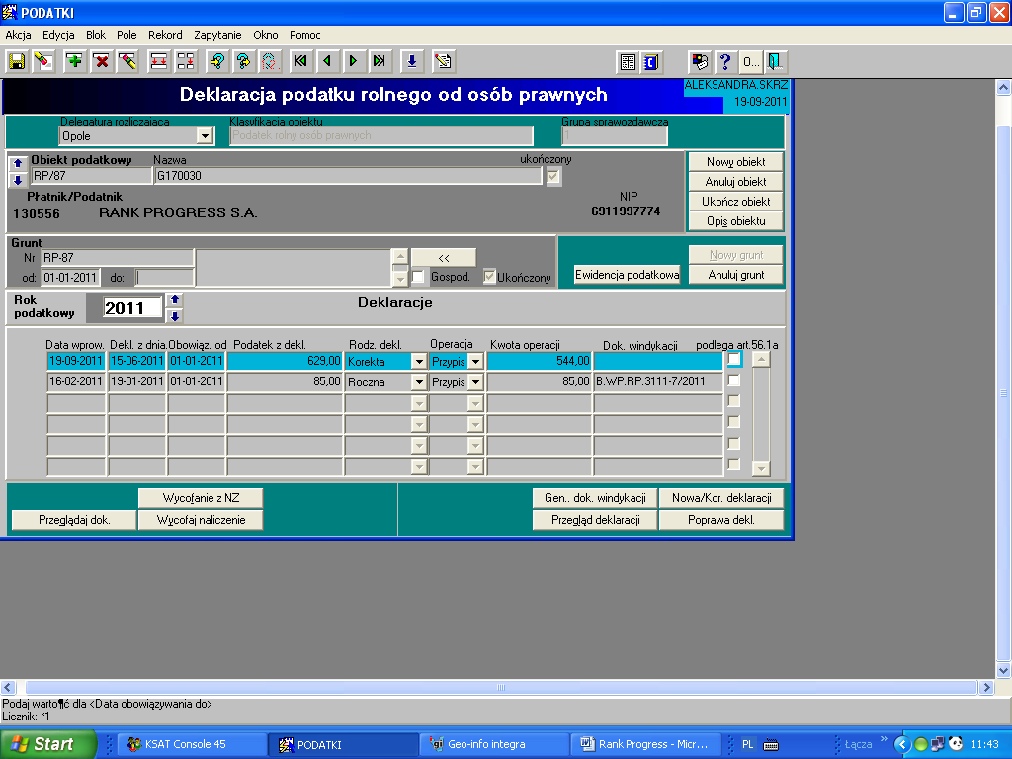
Deklaracja roczna za 2011r. wprowadzona jest prawidłowo
[ powierzchnia gruntu 0,4497 IIIb x stawka 188,20 = 85,00 zł ]

W momencie wprowadzania przypisowej korekty deklaracji za 2011r. podatek naliczany jest nieprawidłowo . Podatek winien być naliczony następująco:
[ powierzchnia gruntu 0,1110 IVa x stawka 188,20 : 12 mies. x 10 mies. = 17,00 zł]

Proszę o potraktowanie sprawy jako pilnej.

Aleksandra Skrzypnik-Błachowicz
Wydział Budżetu
Referat Wymiaru Podatków
aleksandra.skrzypnik@um.opole.pl
Tel. 77/451 18 73

